北京舞蹈学院校内网配置电脑首选DNS的方法

因为近期重要的活动，网络信息中心关闭了学校info平台的校外访问权限， 校内有部分老师的办公电脑登陆页会出现问题。 现有两个解决办法（二者选其一即可）：

1.直接在浏览器地址输入 192.168.99.66 打开就可以。
2.需要修改您的电脑首选DNS为219.242.16.1 具体操作步骤如下：
（以WIN7操作系统为例，WIN10系统配置方法相同，图标及窗口略有差异）

1.网络-右键-属性
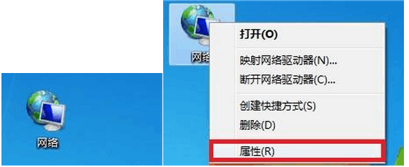

或者点击桌面右下角图标
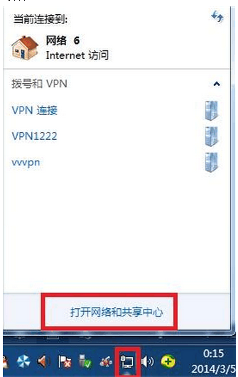
进入配置页面
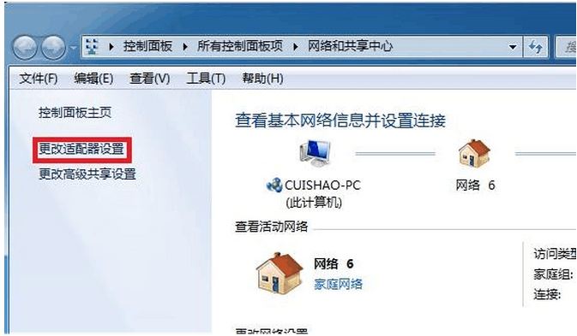
2. 点击更改适配器设置进入
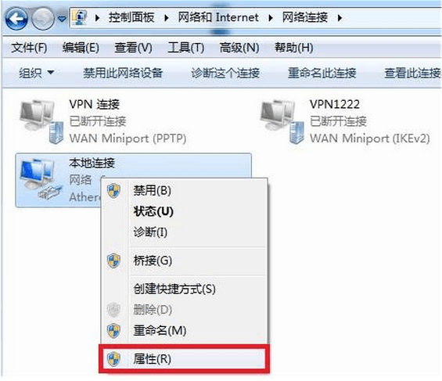

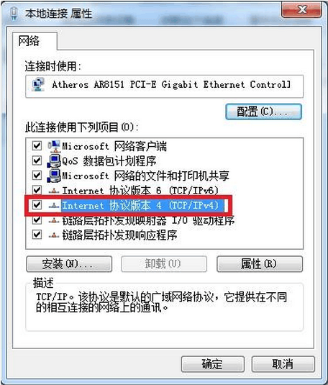
3. 双击上图红框所示位置(Internet协议版本4)进入
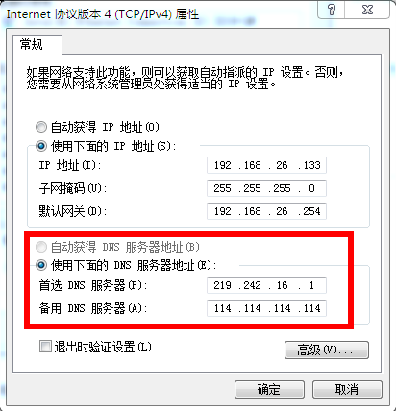
4.请按照红色方框内填写首选DNS服务器和备用DNS服务器地址。(请不要修改红色方框外的内容)

